ВятГУ

Лабораторная работа №4

ИНБс-1301-01-00 Харин Алексей

Проверил: Колупаев А.В.

Киров 2021

**Цель работы:** Изучить операторы безусловного перехода и разветвлений (оператор выбора по условию *if*, оператор-переключатель *switch*). Получить навыки программирования разветвляющихся алгоритмов.

**Текст задания:** Написать программу вычисления математического выражения.

**Назначение идентификаторов (переменных):** x

**Блок-схема алгоритма:**

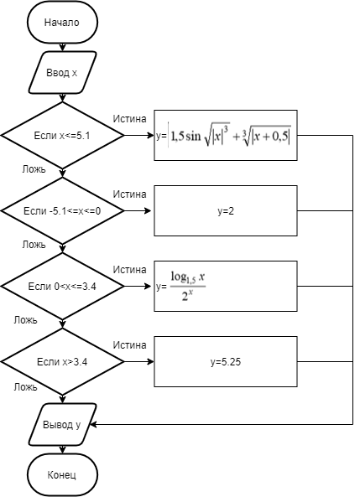

**Программные коды:**

#include <iostream>

#include <stdio.h>

using namespace std;

int main() {

setlocale(LC_ALL, "Russian");

double x, y;

cout << "Лабораторная работа №4 вариант 23 \n"

"Выполнил: Харин Алексей \n"

"Введите x : ";

cin >> x;

if (x <= -5.1)

y = 1.5 * sin(sqrt(pow(fabs(x), 3))) + pow(fabs(x + 0.5), 1 / 3);

else if (-5.1 <= x && x <= 0)

y = 2;

else if (0 < x && x <= 3.4)

y = (log(x)/log(1.5)) / pow(2, x);

else

y = 5.25;

cout << "Результат: " << y << endl;

system("pause");

return 0;

}

**Экранные формы в процессе проектирования и выполнения:**

**1.**

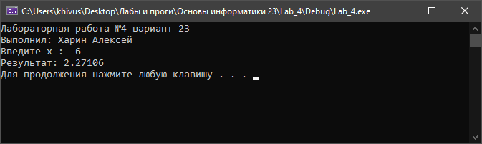

2.

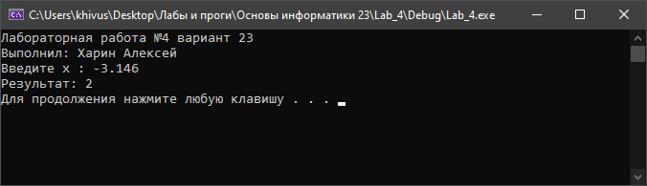

3.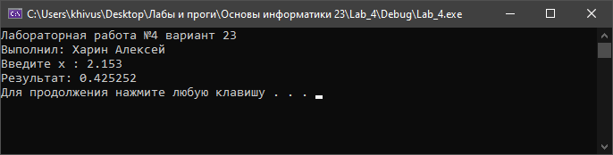

4.

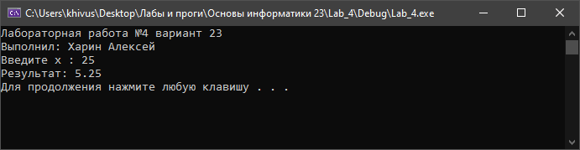

**Результаты вычисления:**

Case 1: y = 2.27106

Case 2: y = 2

Case 3: y = 0.425252

Case 4: y = 5.25